МУНИЦИПАЛЬНОЕ АВТОНОМНОЕ ДОШКОЛЬНОЕ ОБРАЗОВАТЕЛЬНОЕ УЧРЕЖДЕНИЕ
ДЕТСКИЙ САД №160 ГОРОДА ТЮМЕНИ
(МАДОУ д/с №160 города Тюмени)

Городской конкурс методических разработок по физическому развитию детей дошкольного возраста
«Здоровому – все здОрово!»

Физкультурно-оздоровительный проект
Тема: «Самая спортивная семья»

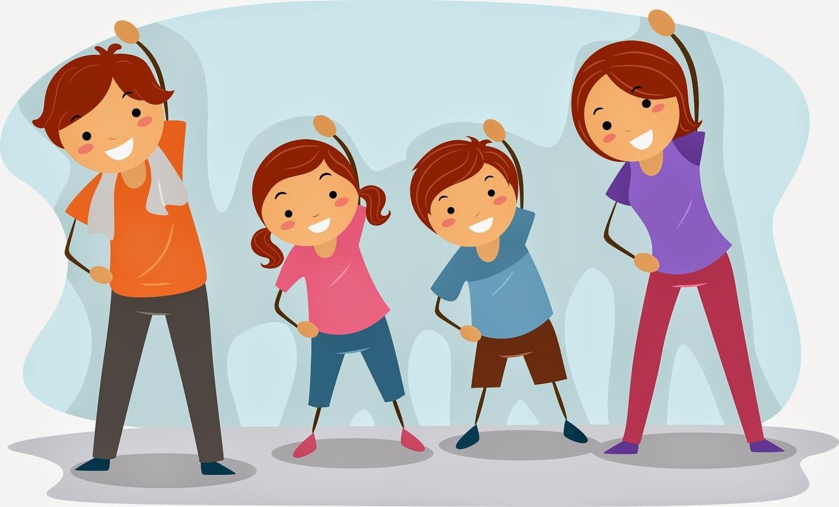
2022
Паспорт проекта

- Тема: «Самая спортивная семья»
- Разработчик проекта: воспитатель Перевощикова Л.А.
- Тип проекта: информационно-познавательный, спортивно-оздоровительный.
- Продолжительность проекта: долгосрочный
- Участники проекта: Воспитанники ДОУ группы «Подсолнушки», родители (законны представители), воспитатель.

Актуальность
«Физическое образование ребёнка
есть база для всего остального.
Без правильного применения гигиены в развитии ребёнка,
без правильно поставленной физкультуры и спорта
мы никогда не получим здорового поколения»
А. В. Луначарский

Актуальность в том, что ни одна даже самая лучшая технология не сможет дать полных результатов если, она не реализуется в содружестве с семьей, так как условия жизни, нравственная и эмоциональная атмосфера в которой живет ребенок целиком и полностью зависит от родителей, которые несут ответственность за его жизнь и здоровье своего ребенка.

В последнее время мы замечаем, что уровень здоровья у многих детей в
семьях снижается, потому что дети засиживаются у телевизора и
компьютера, стали менее подвижные и, к сожалению, не во всех семьях
принято заниматься спортом.

В плотном графике работы родителей, кажется, практически невозможным найти свободное время для общих занятий спортом. Однако, сделать это просто необходимо, хотя бы в выходные дни, потому что занятия спортом всей семьей прямо отражаются на настроении и здоровье ребенка.

«Спорт, здоровье, радость, смех – принесет нам всем во всем успех!»

С давних времен хорошо известен универсальный и абсолютно надежный способ укрепления здоровья и увеличения долголетия — спорт, способ, требующий не дорогостоящих лекарственных препаратов и технических приспособлений, а только воли и некоторых усилий над собой.

Здоровый образ жизни (ЗОЖ, совместное занятие с детьми спортом – это образ рационально-организованной, активной, доставляющей радость жизни, это состояние защищенности от неблагоприятных воздействий окружающей среды, это то, что позволяет с ранних лет и до глубокой старости сохранять нравственное, психическое, эмоциональное и физическое здоровье, а также социальное благополучие.
Цель проекта: Активное занятие всех членов семьи спортом и пропаганда опыта здорового образа жизни.

Задачи проекта:
- заинтересовать родителей укреплять здоровый образ жизни в семье.
- повышать педагогическую компетентность родителей по вопросу сохранения и укрепления здоровья детей, формированию навыков здорового образа жизни с помощью спорта.
- способствовать созданию активной позиции родителей в совместной двигательной деятельности с детьми.
Предполагаемый результат:
- получение детьми знаний о ЗОЖ.
- укрепление здоровья, снижение уровня заболеваемости у детей, посещающих детский сад.
- сформированность осознанной потребности в ведении здорового образа жизни.
- возросший интерес родителей к вопросам воспитания здорового ребенка. Сплочение детей и родителей, родителей и педагогов в процессе активного сотрудничества в ходе реализации проекта.
- улучшение здоровьесберегающей среды, обеспечивающей комфортное пребывание ребенка в детском саду.
Этапы реализации проекта:
1 этап – подготовительный:
1.Разработка и накопление методических материалов.
2.Создание необходимых условий для реализации проекта.
3.Создание развивающей среды.
4.Подбор необходимой художественной литературы по теме проекта.
5.Разработка мероприятий.
Деятельность педагога. | Деятельность детей. | Деятельность родителей. | Организация среды.
- Изучение уровня знаний по темам: «Здоровый образ жизни», «Спортивная подготовка в семье»  -Подбор методической и художественной литературы.  -Подбор иллюстративного и дидактического материала.  -Подбор материала для изготовления нетрадиционного спортивного инвентаря своими руками. | - Рисование и аппликация «Виды спорта»  - Комплекс утренней гимнастики «Здоровью скажем «Да».  - Дыхательная гимнастика «Чудо нос», «Вырасти здоровым».  - Подвижные игры «Через ручеёк», «Дружные пары», «Кто лучше прыгнет?», «Перебежки», «Кто дальше?», «Попади в цель», «Горелки», «Веселые старты».  -Дидактические игры: «Полезно-вредно», «Чудесный мешочек», «Чистота – залог здоровья»,«Что лишнее?»,  - Занятия спортом совместно с родителями | - Педагогическое просвещение родителей по основной цели проекта.  - Привлечение родителей к изготовлению по изготовлению нетрадиционного спортивного инвентаря своими руками.  - Анкетирование родителей о здоровом образе жизни.  - Консультации:  «Виды закаливания», «Как укрепить здоровье ребенка в условиях семьи»  - Родительское собрание «Укрепление и сохранение здоровья детей» | - К.Чуковский «Мойдодыр»  - Г. Ладонщиков, «Мыло» - В.Берестов, «Девочка чумазая»  Стихотворения о зарядке  - Г. Граубина, Е. Ильина, Л. Мезинова, С. Пркофьевой,  Г. Сапгира;  - В .Голявкина «Про Вовкину тренировку»,  - С. Афонькина  «Как стать сильным?» и «Зачем делать зарядку?»

2 этап – основной (практический):

Закаливание и воздушные ванны
Здоровье, закалка – превыше всего,
И знают об этом все люди давно.
Ребята! Зимой становитесь «моржами»,
Не бойтесь мороза, попробуйте сами!
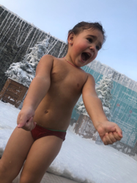

По утрам ты закаляйся,
Водой холодной обливайся.
Будешь ты всегда здоров.
Тут не нужно лишних слов.

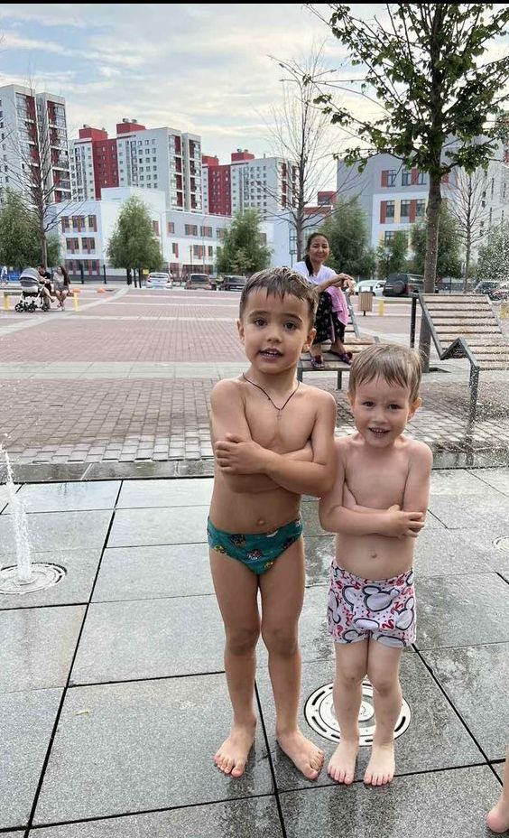

Мы на солнце полежали
И друг друга не узнали.
Кто же мы -
Ребятки
Или
Шоколадки?
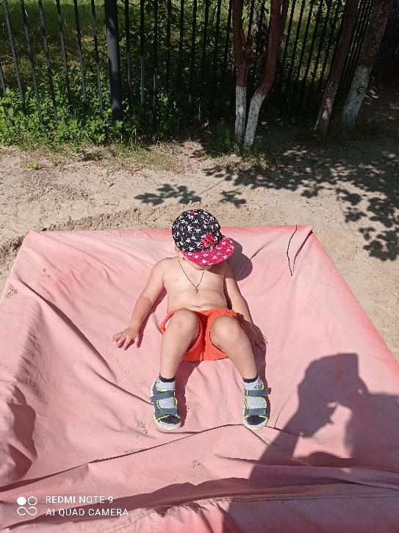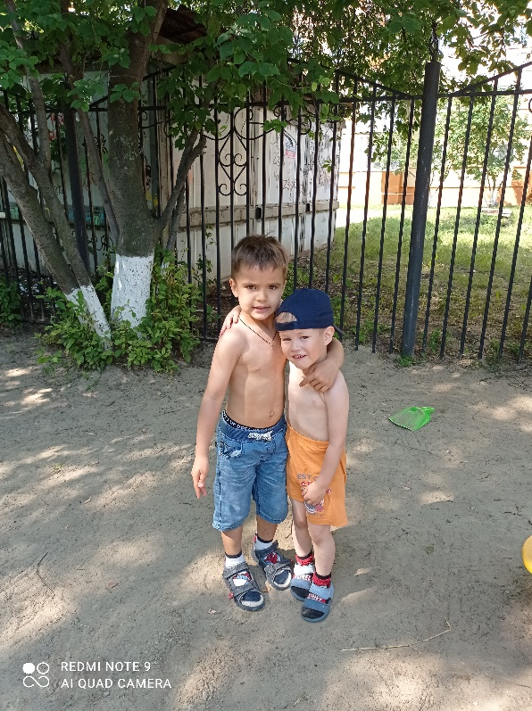

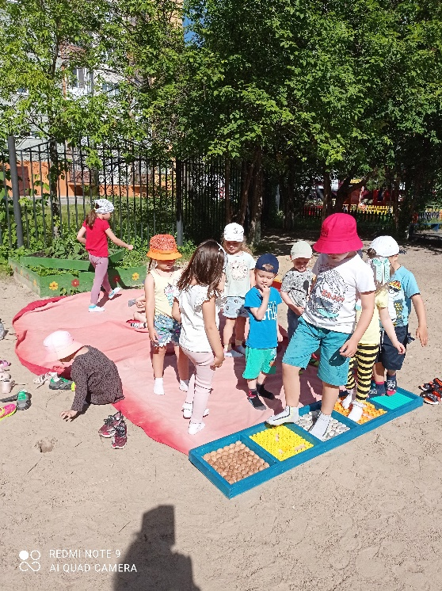

Утренняя гимнастика

Мы выходим на зарядку.
Эй, проснись!
Все по росту, по порядку Становись!

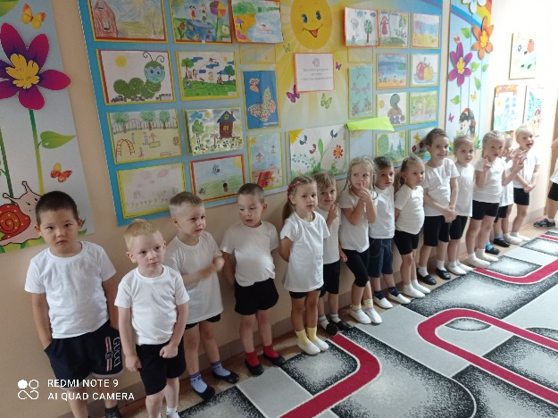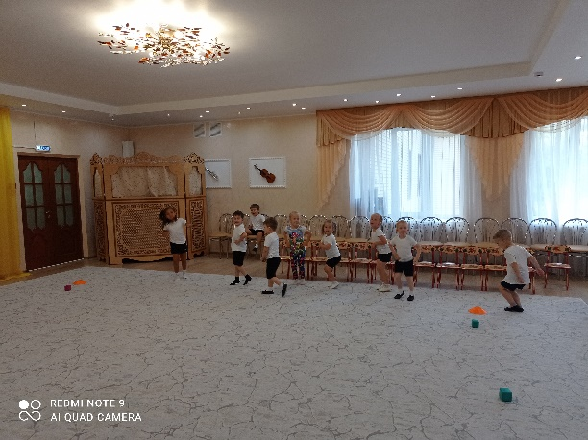

Дыхательная гимнастика
Носиком дышу свободно,
Глубоко и тихо, как удобно.
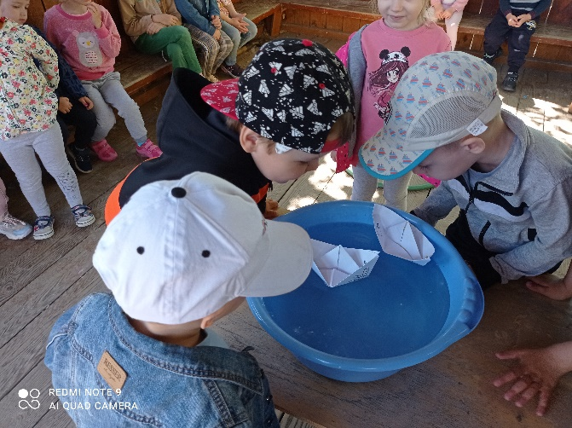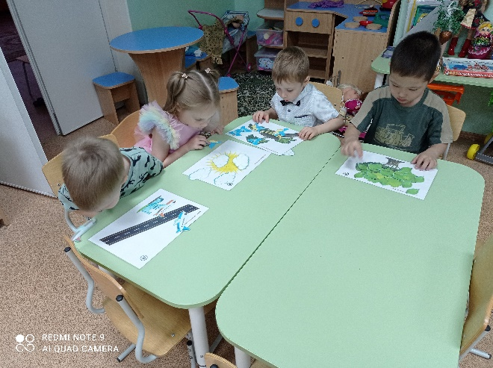

Массаж

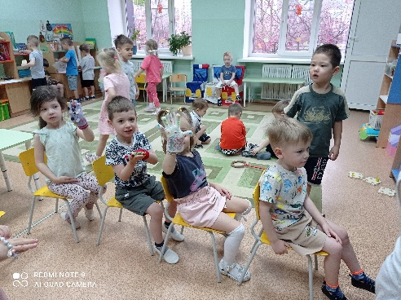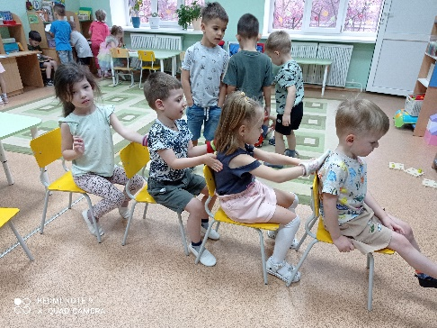

Гимнастика после сна
Солнце глянуло в кроватки, надо делать нам зарядку.
Одеяло мы подняли, сразу ножки побежали.

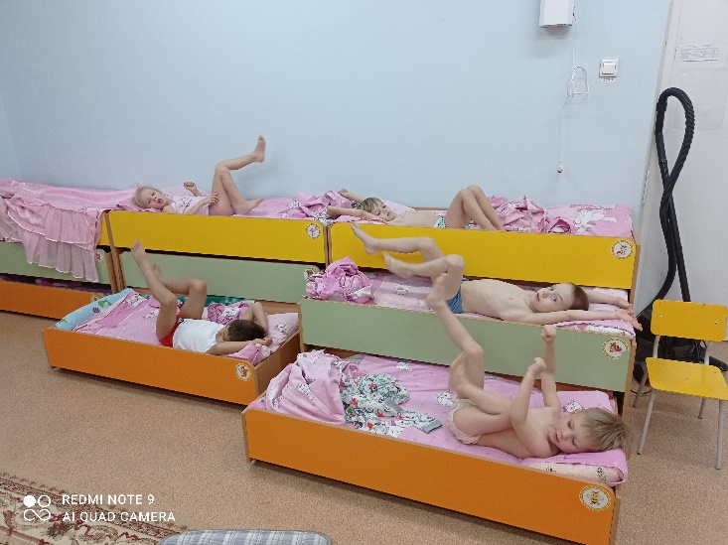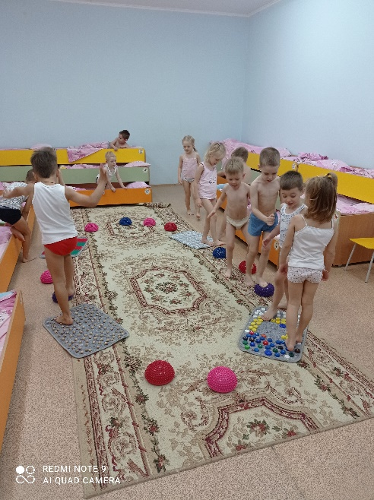
Пальчиковая гимнастика
Мы сегодня рисовали,
Наши пальчики устали.
Наши пальчики встряхнем,
Рисовать опять начнем.
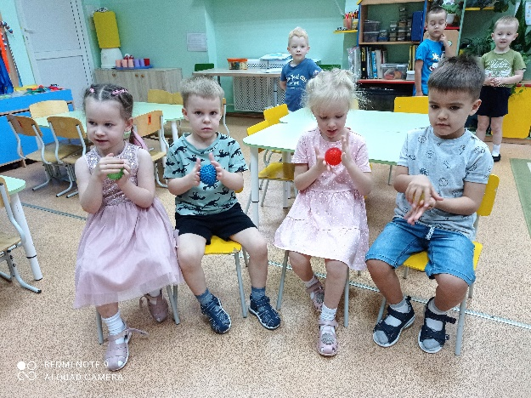

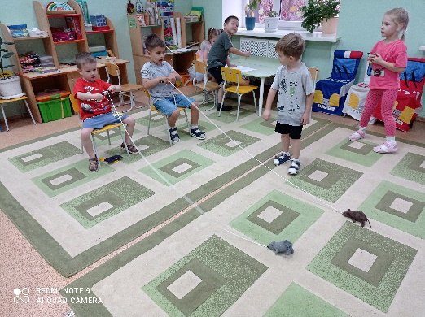

Подвижные игры
Мы дружные ребята,
Пришли мы в детский сад,
И каждый физкультурой
Заняться очень рад!

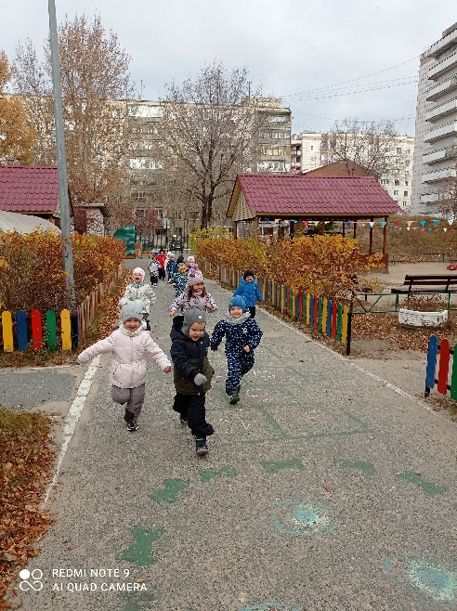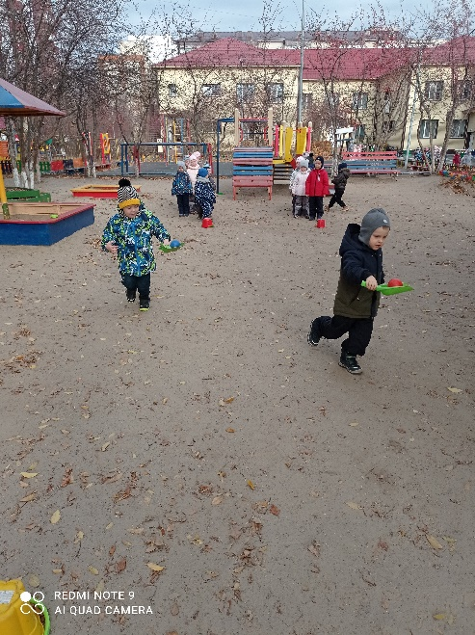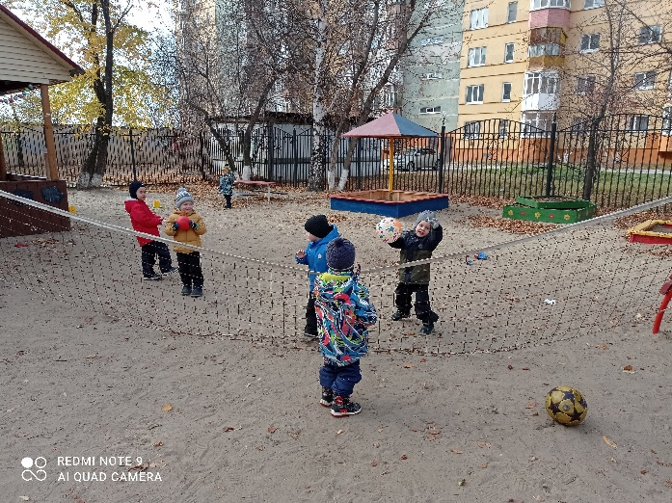
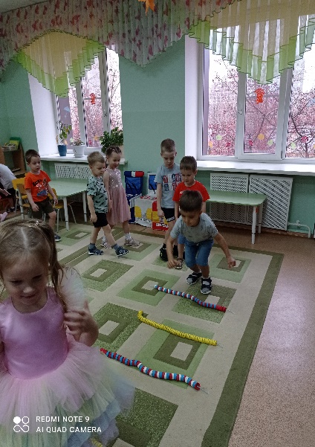

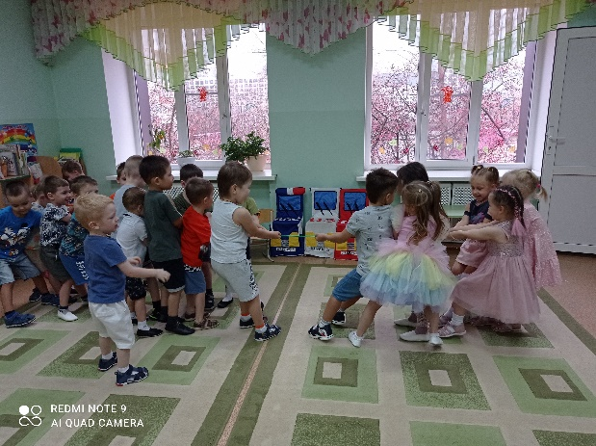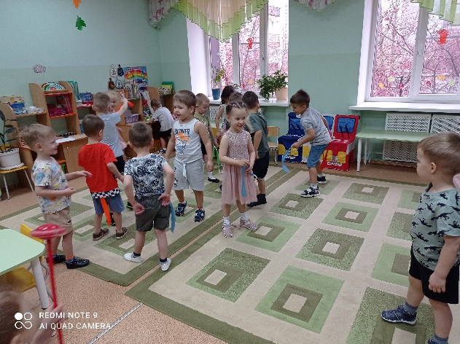

Дидактические игры

Люблю детишек очень
И их лечить хочу.
Вот вырасту - и это
Я дело изучу.

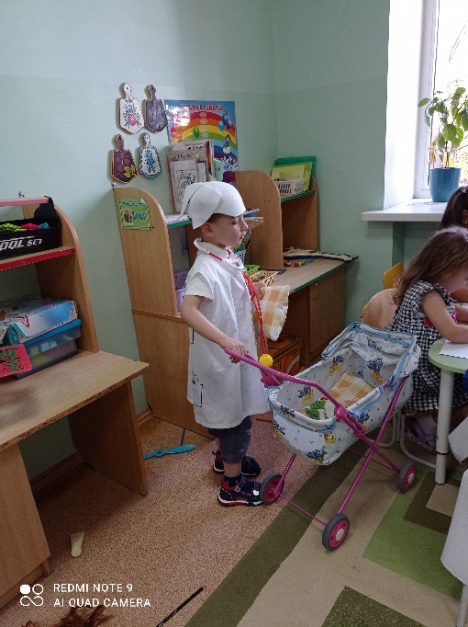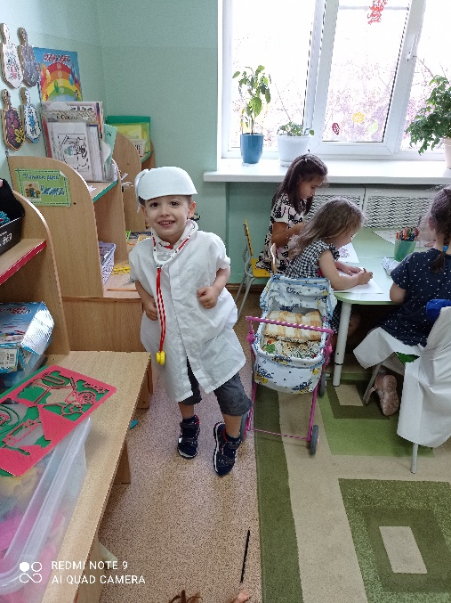

Занятия спортом вне стен детского сада

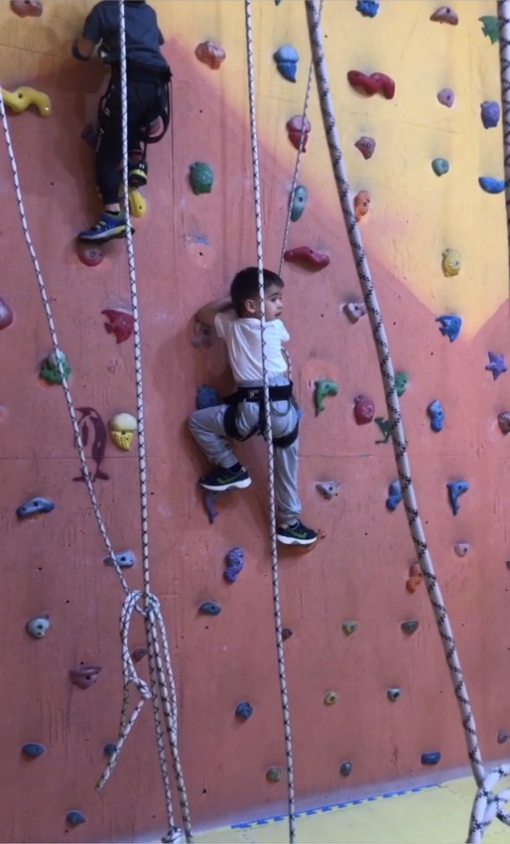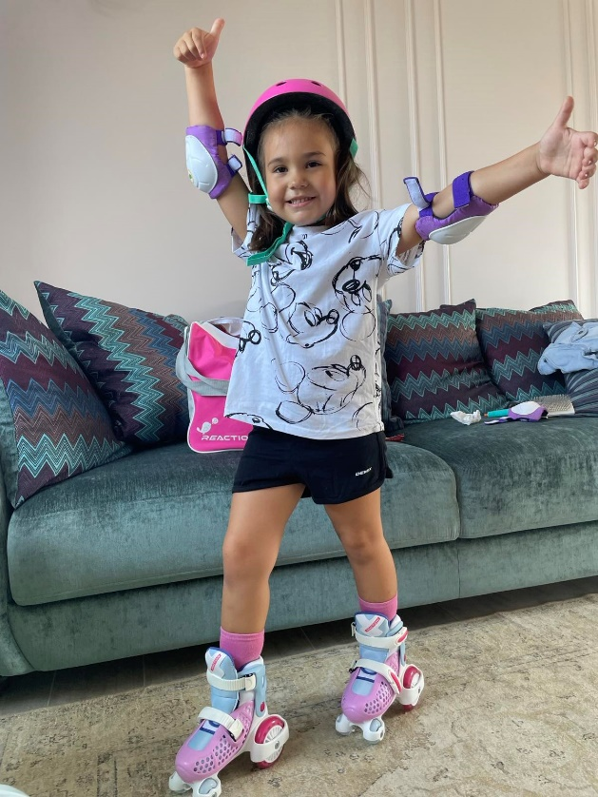

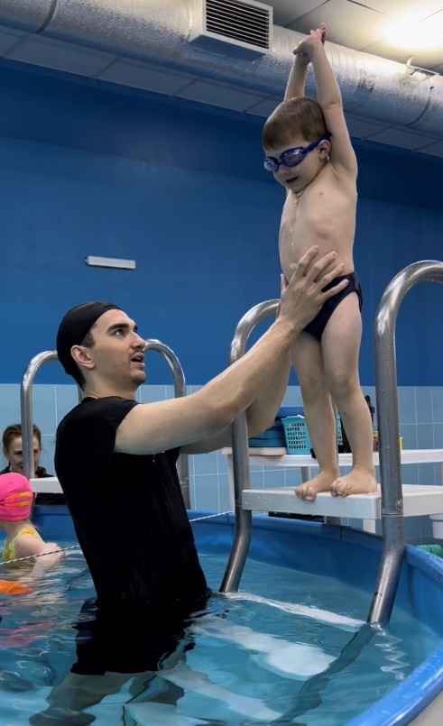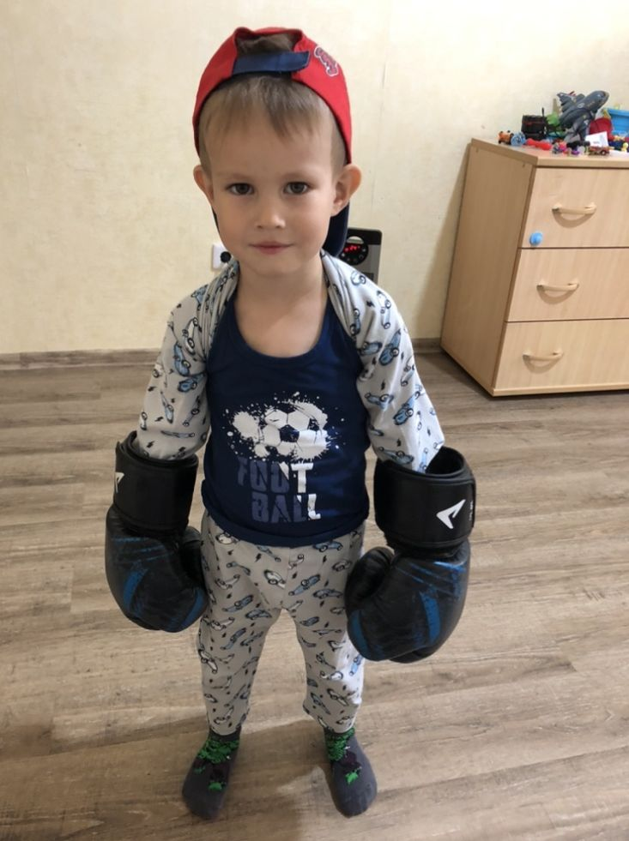

Спорт в семье

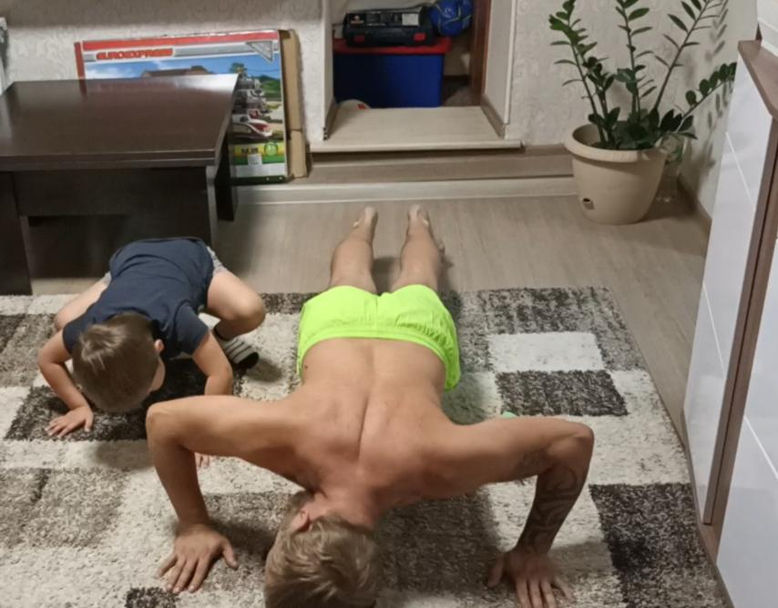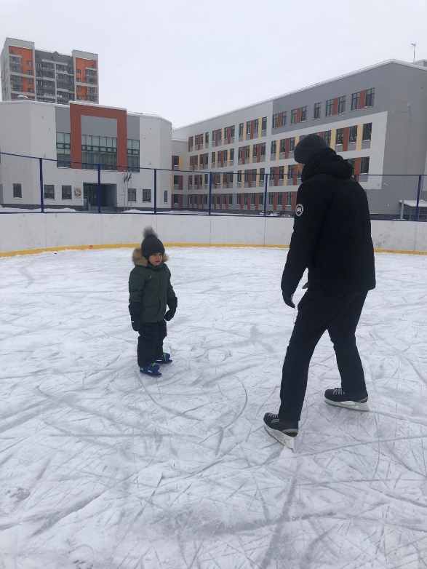

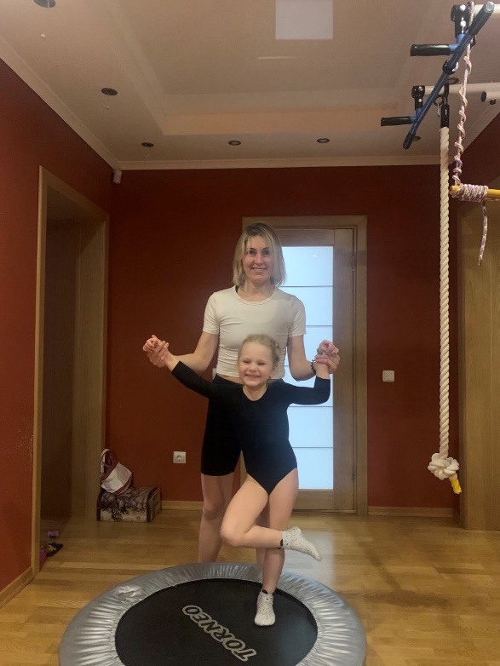

3 этап - Заключительный
1.Выставка нетрадиционного спортивного оборудования своими руками совместно с родителями.
- Познакомить детей и родителей из других групп с нетрадиционным спортивным оборудованием, привлекать детей к продолжению занятий спортом.
2. Презентация проекта «Моя спортивная семья»
- Предоставить опыт работы с родителями по сбережению здоровья детей для улучшения работы всего ДОУ.
Список литературы:
- Проектная деятельность в детском саду: спортивный социальный проект/авт.-сост. Е.В. Иванова- Волгоград: Учитль.2015
- «Спорт в семейном воспитании детей» Ковалев Л.Н., 1999
- Формирование здорового образа жизни у дошкольников Карепова Т.Г.Волгоград. — Учитель. — 2009.

